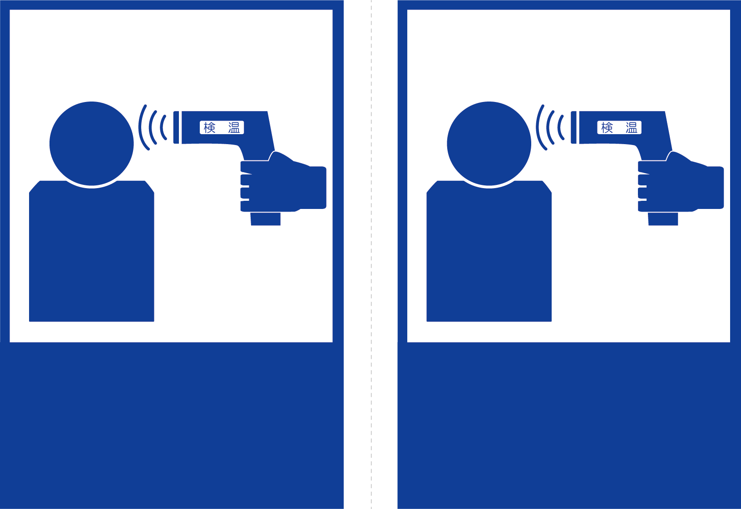

検温に

ご協力ください

検温に

ご協力ください